

Zespół Parków Krajobrazowych

Województwa Śląskiego

Oddział w Żywcu

serdecznie zaprasza uczniów szkół

podstawowych, przedszkoli oraz wszystkie zainteresowane osoby na zajęcia

**w czasie trwania**

**FERII ZIMOWYCH**

**CELEM AKCJI JEST:**

* Pogłębianie świadomości ekologicznej
* Rozbudzanie zamiłowania i szacunku

dla przyrody

**W PROGRAMIE:**

**Dla przedszkoli i szkół podstawowych**

* Pogadanka pt. „*Formy ochrony przyrody*

*w województwie śląskim*”

* Gry ekologiczne „*Koło Fortuny*” oraz „*Rozpoznawanie tropów zwierząt*”

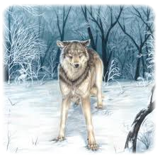

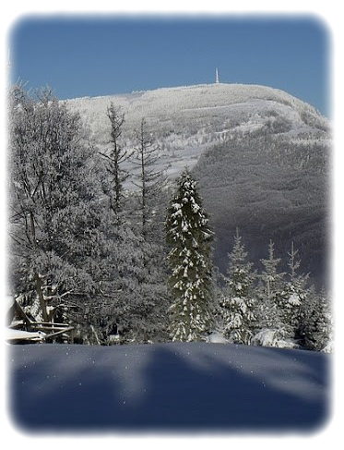

**Termin realizacji zajęć do uzgodnienia.**

Zespół Parków Krajobrazowych

Województwa Śląskiego

Oddział w Żywcu,

ul. Łączki 44a, 34-300 Żywiec.

**tel.: 33-861-78-25**

**ZAJECIA BEZPŁATNE**

**Dla pozostałych zainteresowanych**

* Pogadanki pt. „*Dlaczego zamierają Beskidzkie lasy”* oraz „*Osobliwości przyrody Beskidzkich Parków Krajobrazowych*”

**Termin realizacji zajęć do uzgodnienia.**

Zespół Parków Krajobrazowych Województwa Śląskiego

Oddział w Żywcu, ul. Łączki 44a, 34-300 Żywiec.

**tel.: 33-861-78-25**

**ZAJECIA BEZPŁATNE**